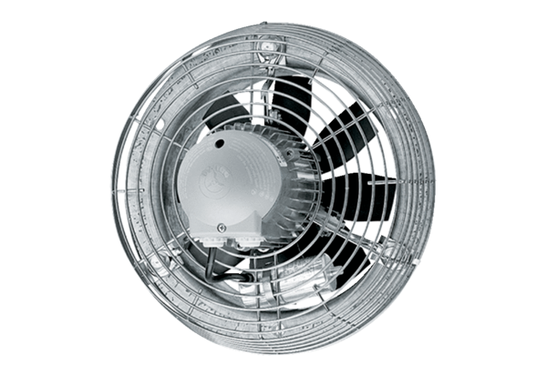Aksijalni zidni ventilator DZS 40/4 BJedinica za pakiranje: 1 komAsortiman: C
Broj artikla: 0094.0022Proizvođač: MAICO

